宽城满族自治县财政局组织开展义务植树活动

根据县爱卫办关于开展爱国卫生月活动的通知要求，财政局积极响应，在全国第46个植树节到来之际，深入贯彻落实习近平生态文明思想。近日，局领导班子及干部职工赴宽城镇三异井村开展义务植树活动，助力推进健康宽城建设，形成人人爱绿植绿护绿的文明风尚。
正值春意盎然的好时节，草木复苏、生机勃发，植树现场一派热火朝天的劳动场面。大家一起撸起袖子挥锹铲土、扶正树苗、填土浇水，一丝不苟完成每道工序。和煦的春风中，一株株新植树苗错落有致，传递着春的生机与活力。
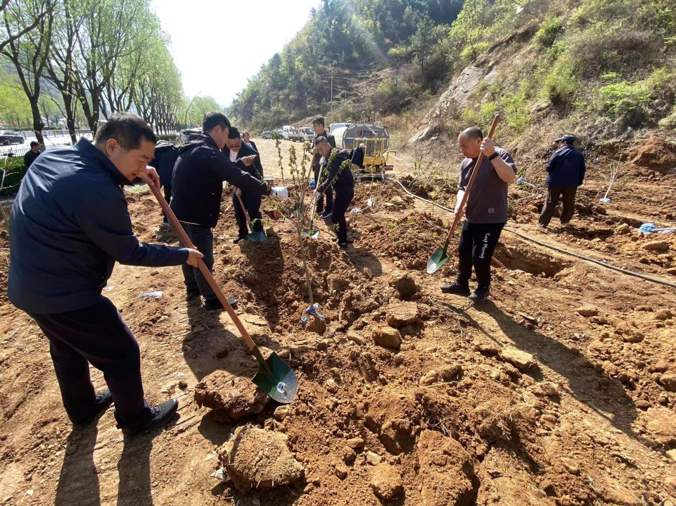
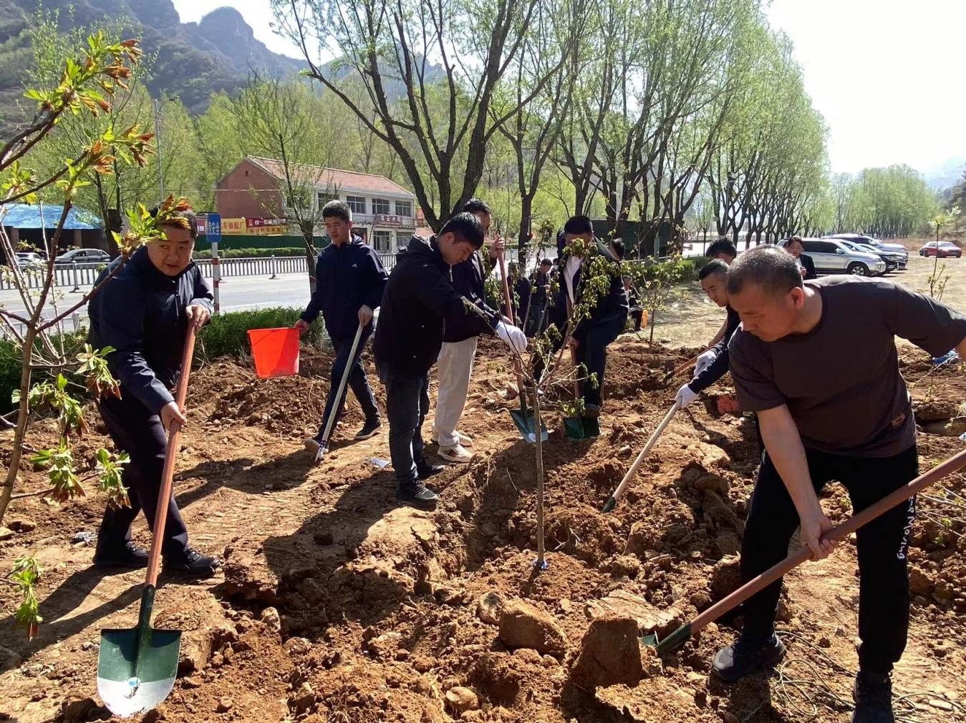
习近平总书记在参加首都义务植树活动时强调，全国人民坚持植树造林，荒山披锦绣，沙漠变绿洲，成就举世瞩目。当前和今后一个时期，绿色发展是我国发展的重大战略。参加植树的干部职工纷纷表示，要牢固树立“增绿就是增优势，植树就是植未来”的理念，积极参与造林绿化，自觉爱绿植绿护绿。
今后，我局将进一步树立“绿水青山就是金山银山”的理念，为巩固国家卫生县创建成果做出财政贡献。

